TV端产品文档

1、TV端首页

TV端首页共有5个一级入口，分别为：幼教专区、校园安全、同步课堂、兴趣辅导、校园文化，遥控器切换点击进入二级页面。

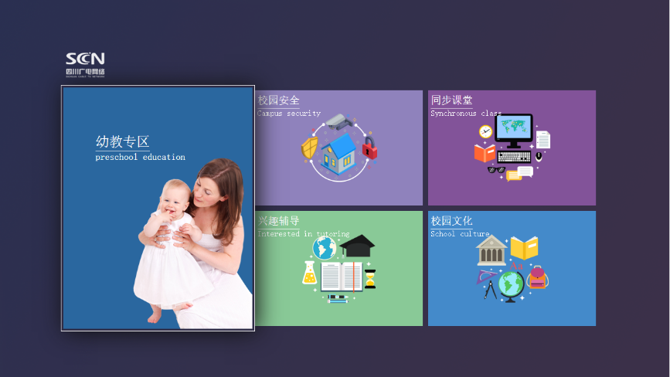

2、幼教专区

* 专区页面

幼教专区二级页面，可在左侧选取栏目，包括：听儿歌、听诗歌、看动漫，右侧为对应版块的视频专辑，在专辑区域向下浏览可查看更多视频专辑。

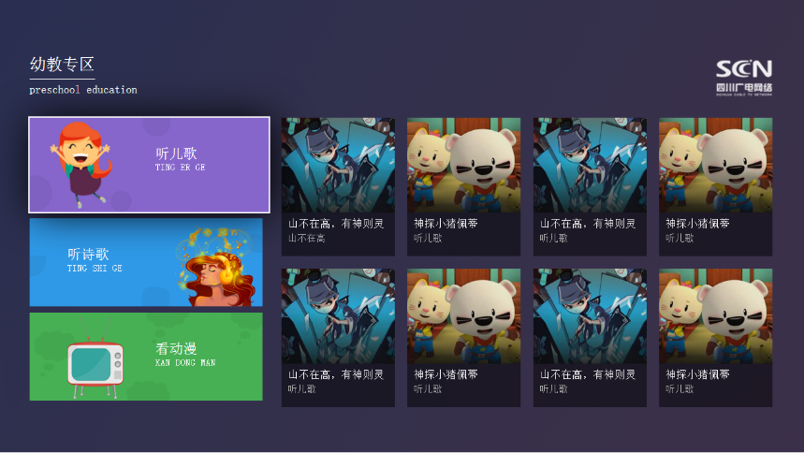

* 视频详情页

点击视频专辑后跳入“视频详情”页面，在该页可以查看该视频专辑的简介，并选取章节进行点播。注意此处ui中的时间字段不需要显示。关于课程购买会在2.7中说明。

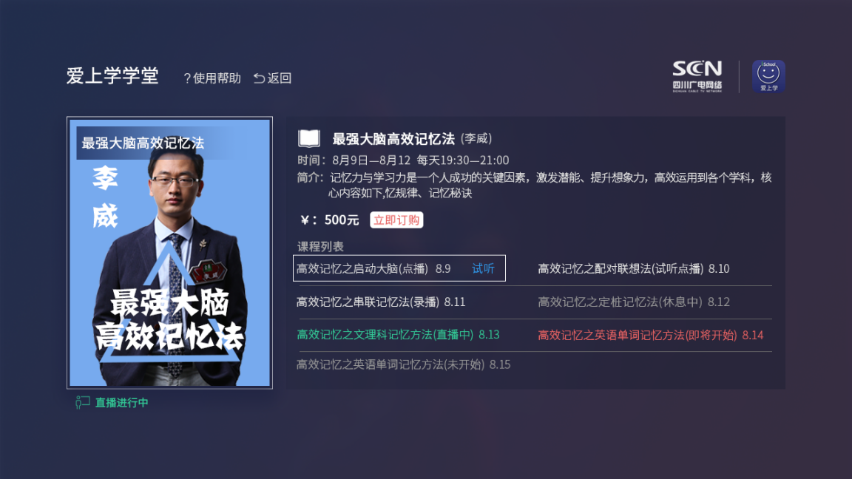

* 视频播放页

从视频详情页选择某个章节进行播放，即可全屏播放该视频。



3、校园安全

* 专区页面

校园安全包括：出入校园安全、公共区域安全、校餐安全3个栏目，以图片缩略图并按时间倒序形式显示，列表信息包括图片、进/出学校、日期时间。

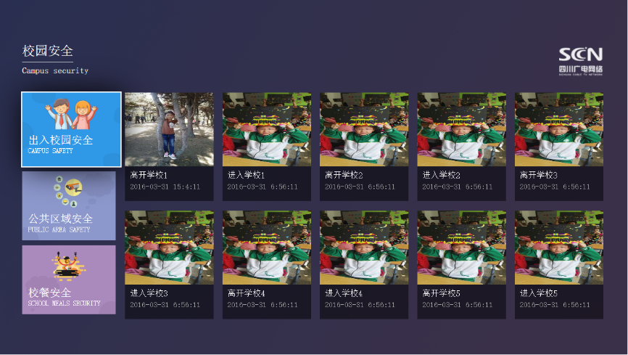

* 图片放大

从校园安全列表中点击某个图片可全屏浏览该图片。

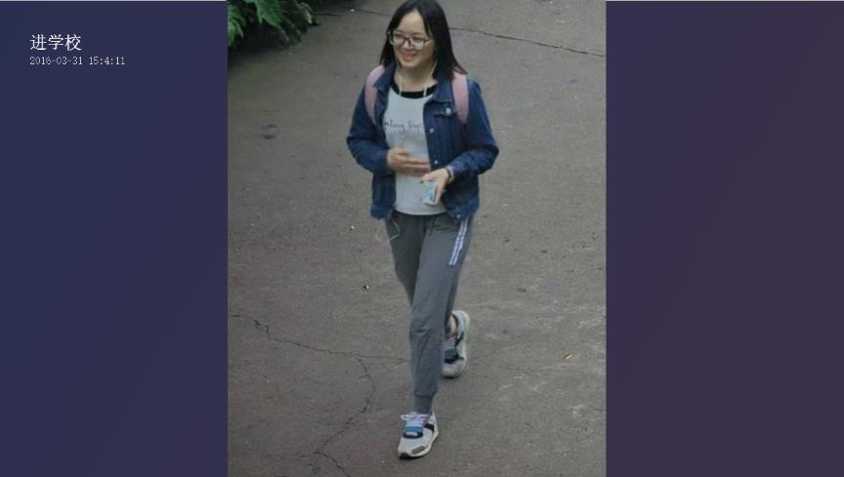

4、兴趣辅导

兴趣辅导专区包括：假期教学、周末教学、艺体教学版块，从课程列表页面进入课程详情页选择章节后播放，与幼教专区介绍的视频播放流程相同。

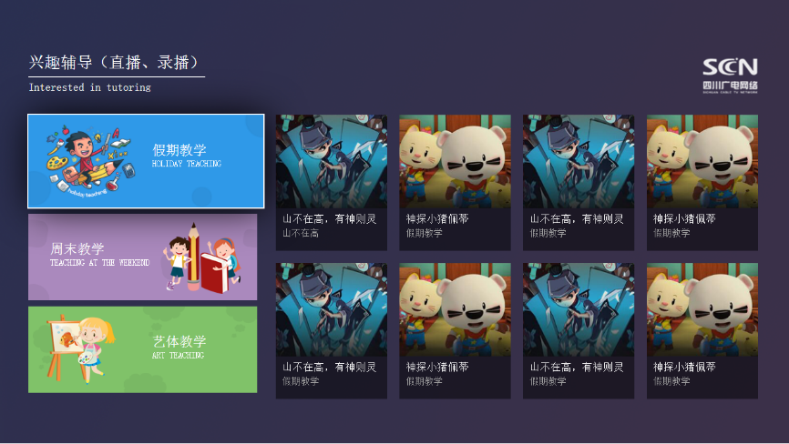

5、同步课堂

同步课堂专区包括：课前预习、4K高清教学、同步课堂、学业水平4个版块，从课程列表页面进入课程详情页选择章节后播放。

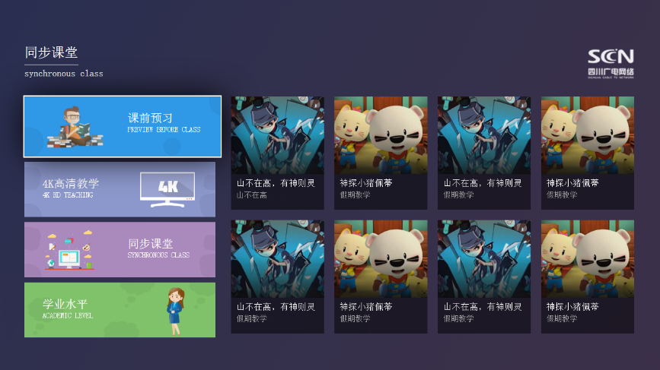

6、校园文化

* 专区页面

专区主页显示4个入口分别为：校园主页、作业、通知、账号绑定。

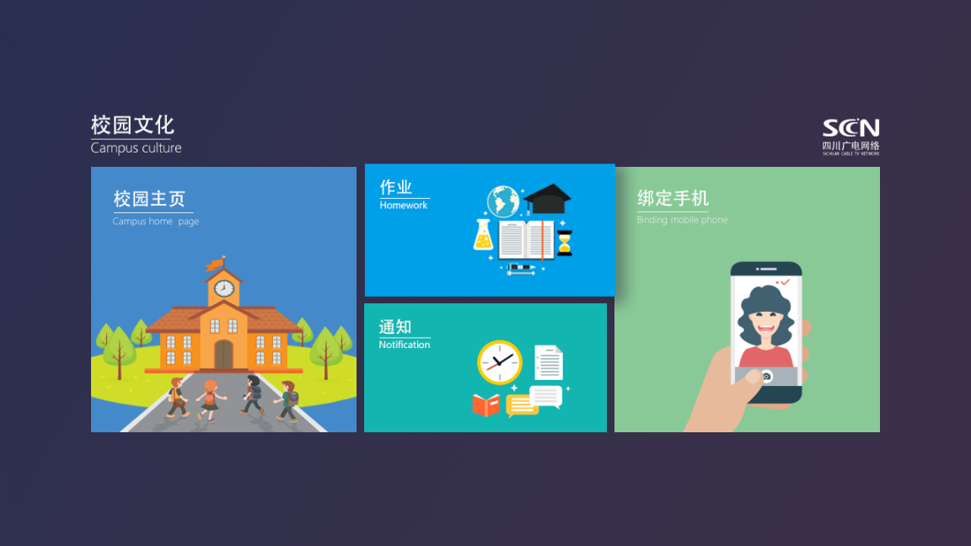

* 账号绑定

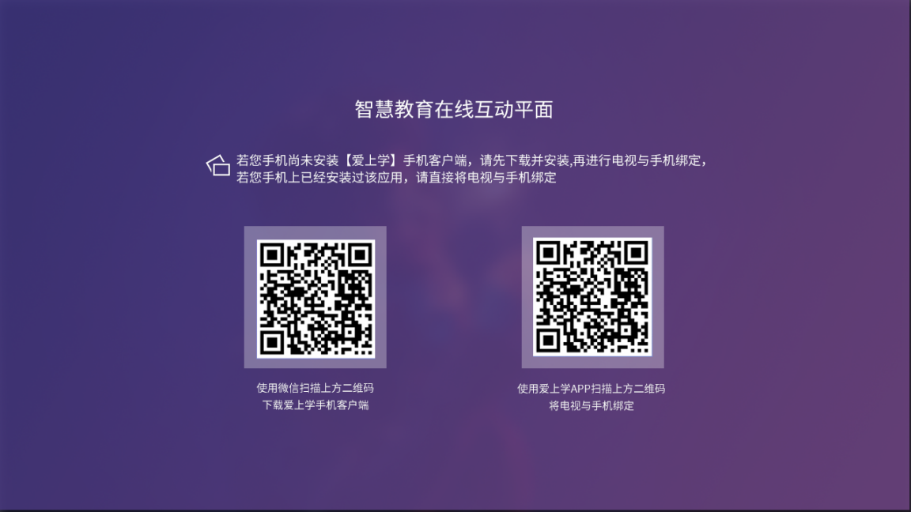

* 校园主页

UI单独提供该页内容。用户当前城市的所有学校列表及简介。

* 校园新闻

学校的新闻列表，点击可进入新闻详情页面。。

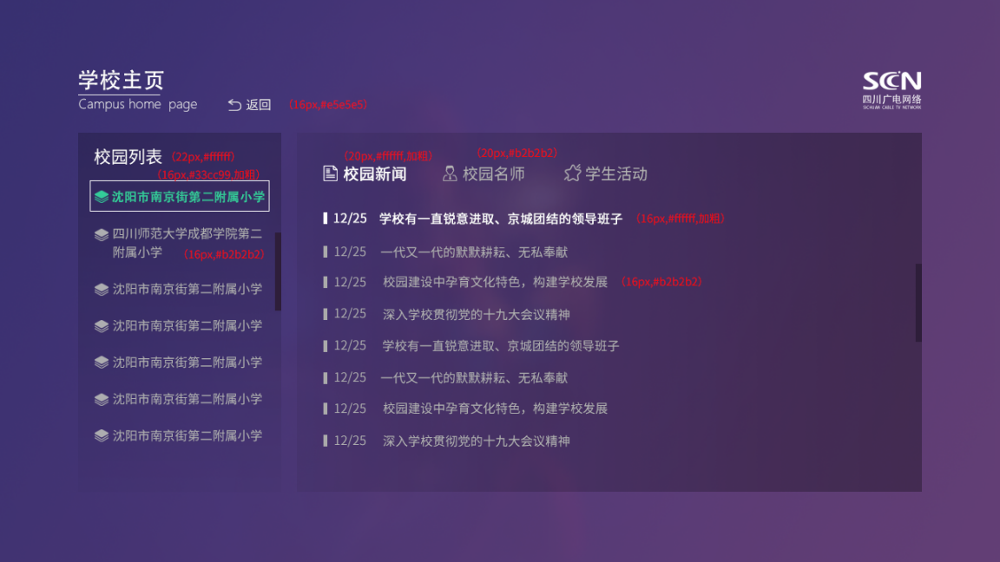

* 校园新闻详情

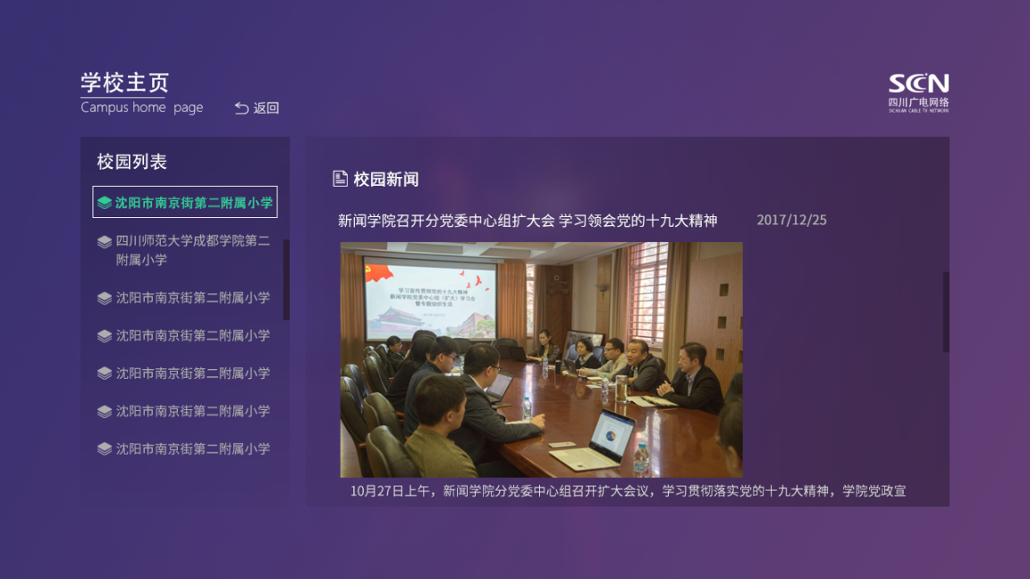

* 校园名师

学校教师列表，无详情页面。接口可用校园主页的活跃教师数据（该数据包括教师头像和姓名信息），名师介绍数据取自教师的个人签名，排序与校主页活跃教师一致即可。

校主页活跃教师url（示例）：http://njtlgjxx.i-school.net/active_teachers

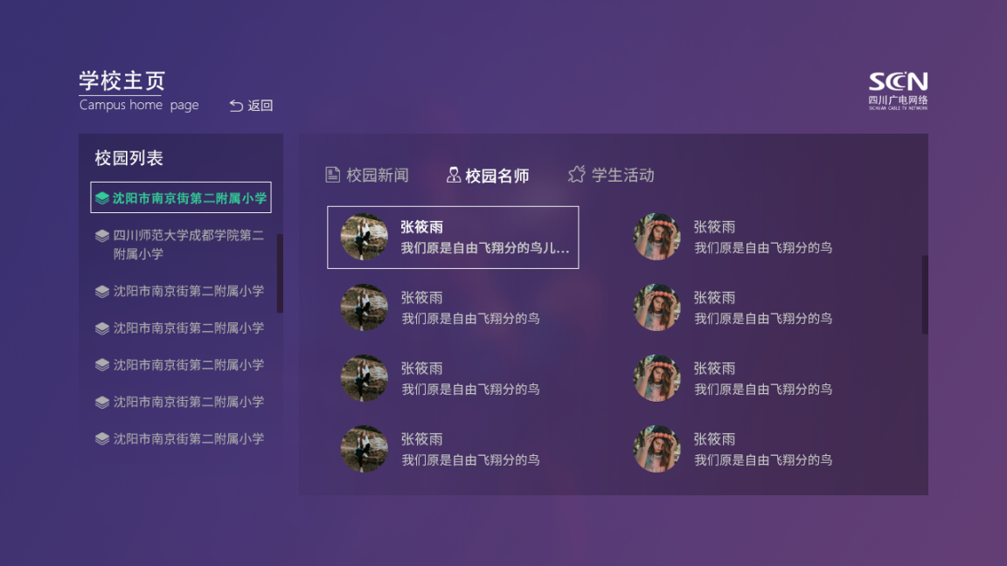

* 学生活动

学生活动图片加文字内容，无详情页面。数据来源及排序与学校主页中的学校动态一致。

校主页学校动态url（示例）：http://njtlgjxx.i-school.net/campus_activities

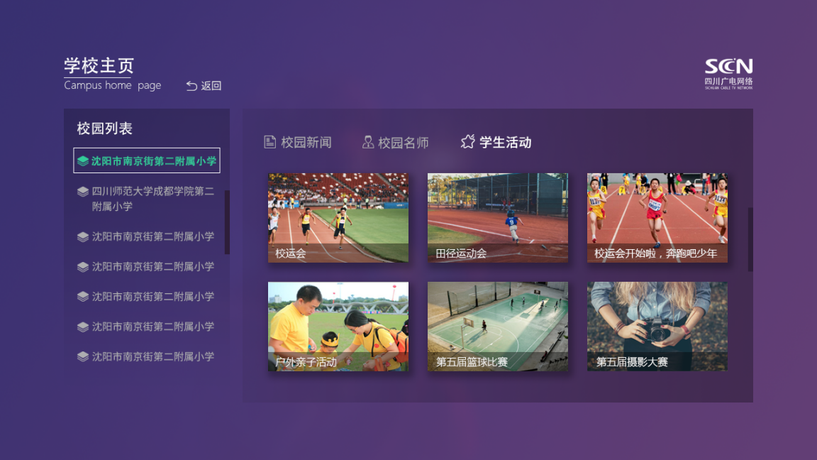

7、TV端购买流程

* 课程详情页

课程页显示价格及立即订购按钮（如果是已购买则显示价格和“已购买”文本），章节中如果有试听章节则显示“试听”标识（是否是试听课由后台传）。

未购买的课程进入该页时默认焦点为“立即订购”按钮，点击试听章节可以直接播放，点击付费章节与点击“立即订购”按钮都打开扫码支付页。

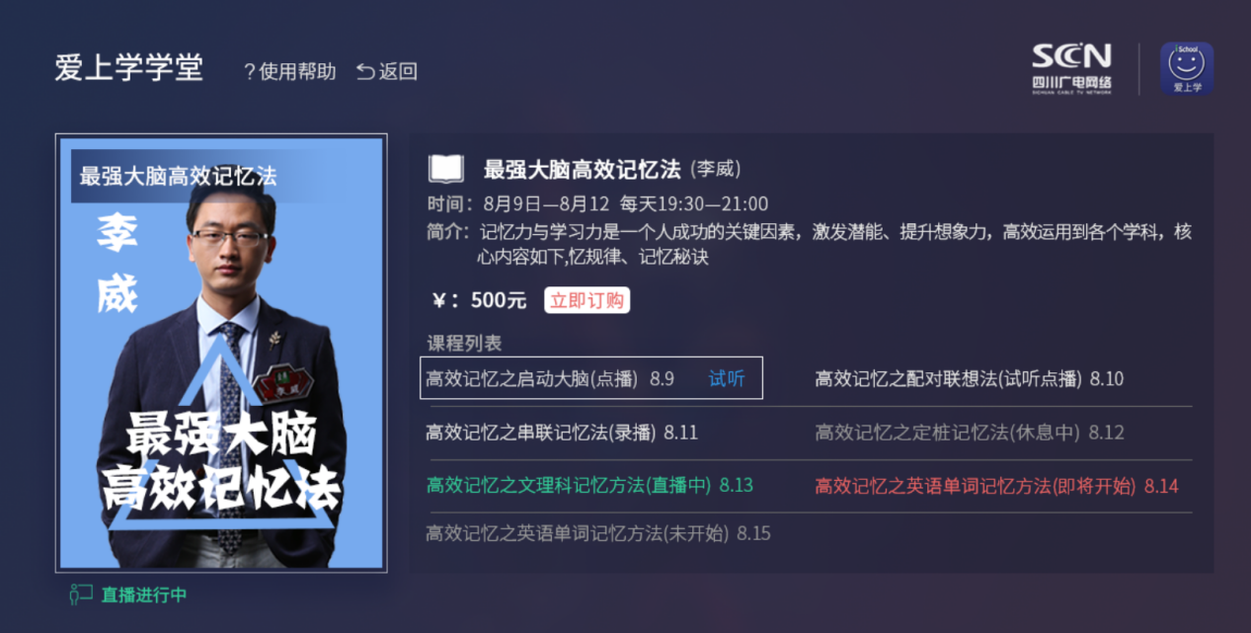

* 扫码支付

扫码支付显示该课程支付宝和微信的付款码，使用手机支付宝或微信客户端对应扫码支付，支付完毕后当前页面提示。提示包括：课程支付成功；课程支付失败，请重试；

